Erfolgreiche Raumbegrünung ist kein Zufall:
Profis bringen Pflanzenansprüche und Gestaltungselemente in Einklang
(GMH/FvRH) Hochwertige Raumbegrünung sollte nicht aus einem Impuls heraus gekauft werden. Denn oft gefällt es den Pflanzen an der angedachten Stelle gar nicht. Deshalb empfiehlt es sich, die Anforderungen der Gewächse und die Raumparameter am Standort zu kennen – und abzugleichen. Mit Expertenwissen punkten hier professionelle Raumbegrüner: Sie setzen nicht auf Zufall, sondern kennen sich mit den wichtigen Wachstumsfaktoren aus. Und planen so eine Komposition aus Pflanze und Umfeld, die lange Freude bereitet.
Bildnachweis: GMH/FvRH
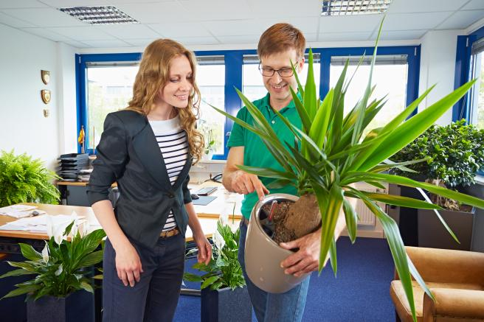

Bildunterschrift: Damit Mensch und Pflanze sich wohlfühlen: Professionelle Raumbegrüner kennen sich mit optischer Aufwertung durch lebendes Grün aus und haben dabei die wichtigen Wachstumsfaktoren für langfristigen Erfolg im Blick.

Bilddaten in höherer Auflösung unter:
https://www.gruenes-medienhaus.de/download/2022/02/GMH_2022_09_01.jpg

Nachhaltige Konzepte sind gefragt
Je hochwertiger eine Raumbegrünung ausfällt, desto besser sollte die Planung sein. „Wir Profis kombinieren unsere Erfahrungswerte mit präzisen Messungen“, erklärt Alexander Hildebrand, stellvertretender Vorsitzender des Fachverbands Raumbegrünung und Hydrokultur (FvRH) und Geschäftsführer der Pflanzen-Forum GmbH in Bodenheim bei Mainz. Neben den Fragen, welche Art von Begrünung gewünscht ist und wie eine optische Aufwertung des Raumes gestalterisch umgesetzt werden kann, muss ein Standort im Vorfeld analysiert werden. „Die Zeiten sind vorbei, wo eine Vorstandssekretärin ein paar Pflanzen kauft und verteilt. Heute erarbeiten Grünplaner nachhaltige Konzepte, die dauerhaft funktionieren.“
Jahresberechnung des Lichts
Licht ist Hauptfaktor für den Erfolg. „Messungen zeigen, dass es oft schon drei Meter vom Fenster entfernt zu dunkel für die meisten Pflanzen ist“, berichte Hildebrand. Wie hell ein Raum tatsächlich ist, kann das menschliche Auge nur ungenau bewerten. Eine Luxmessung zeigt hingegen genau, in welche Lichtzone der Standort einzuordnen ist und welches Pflanzensortiment infrage kommt. Profis messen auch das Spektrum des Lichts, das sich durch Eigenschaften des Glases und Bedampfung verändern kann. Reicht die natürliche Lichtmenge nicht aus, soll ein Standort aber unbedingt begrünt werden, schaffen moderne LED-Leuchten Abhilfe. Eine professionelle Lichtplanung sorgt dafür, dass die Pflanzen bekommen, was sie benötigen. „Ich empfehle eine Jahresberechnung des Lichtes und eine Simulation des Sonnenstandes durch einen Spezialisten“, sagt Hildebrand.
Temperatur und Wasserhärte beachten
Auch die Temperatur ist wichtig für den Erfolg. Während es in einem Büro in der Regel warm genug ist, kann sich die Situation einer zugigen Eingangshalle schon schwieriger gestalten. Hier kann eine dauerhafte Messung wichtig sein. Ein weiterer Parameter ist die Luftfeuchtigkeit. „Wenn ich Anzeichen habe, dass die Luft trocken ist, wähle ich Pflanzen, die damit zurechtkommen.“ Palmen sind dann beispielweise nicht geeignet, denn sie bekommen bei trockener Luft schnell gelbe Spitzen. Schließlich analysieren Profis noch das Gießwasser. Denn die Düngung sollte auf die Wasserhärte abgestimmt sein. „Ansonsten können die Pflanzen vergilben und die Pflanzen sind nicht so vital.“
Pflanzen mit Funktion im Raum
Bei allen Pflanzenbedürfnissen dürfen die Gestaltungsparameter nicht außer Acht gelassen werden. Begrünung im Gießkannenprinzip hat sich überholt. Auch kommen Pflanzen und Gefäße bei professioneller Innenraumbegrünung nicht an eine beliebige Stelle, nur weil da gerade Platz ist. Vielmehr haben sie eine Funktion im Raum. „Beispielsweise lässt sich mit Kletterphilodendron ein wunderschöner Sichtschutz gestalten, der mit wenig Licht auskommt“, sagt Hildebrand. So ein Raumteiler schafft Atmosphäre und verbessert zudem das Raumklima. „Unsere Kompetenzen sind Dienstleistung und Beratung, was dazu führt, dass Menschen ihre Pflanzen besser verstehen und die Symbiose funktioniert“, fasst Hildebrand die Leistung professioneller Raumbegrüner zusammen.
----------------------------------------------
[Kastenelement]
Zimmerpflanze auf Lichtverhältnisse abstimmen
Je nach Herkunft benötigen Pflanzen unterschiedliche Lichtmengen, um optimal zu gedeihen. Die meisten Zimmergewächse gedeihen gut, wenn ihnen zwischen 800 und 2000 Lux zur Verfügung steht. Doch es gibt auch bekannte Arten, die mit weniger auskommen oder mehr benötigen.
In der professionellen Innenraumbegrünung sind Pflanzen ihren Ansprüchen entsprechend in Lichtzonen-Gruppen unterteilt. So reichen beispielweise einer Kentia-Palme (botanischer Name: Howea) oder einer Efeutute (Epipremnum) bereits 500 bis 800 Lux (Lichtzone 5) aus. Eine Birkenfeige (Ficus benjamina) oder eine Goldfruchtpalme (Areca) benötigen mindestens 1200 bis 2700 Lux (Lichtzone 3). Und der Wunderstrauch oder Croton (Codiaeum) sowie Kakteen sind erst mit mehr als 4300 Lux (Lichtzone 1) wirklich zufrieden.
Wer unsicher ist, kann sich von einem Experten beraten lassen oder von ihm ein Lichtmessgerät leihen. Für die Suche eines anerkannten Betriebes in der Nähe bietet der Fachverband Raumbegrünung und Hydrokultur (FvRH) auf seiner Internetseite eine Suchfunktion nach Postleitzahl an. Mehr unter www.fachverband-hydrokultur.de.

